**UNIVERSIDAD LAICA ELOY ALFARO DE MANABÍ**

**Aplicaciones Web I**

Tema

**Página Web**

**Docente:**

Ing. Patricia Quiroz

**Estudiante:**

Castro Macías Michael Ruperto

**Curso:**

Quinto nivel, paralelo “B”

**Carrera:**

Tecnologías de la información

**Taller (Individual)**

Diseñar una página web (hoja de vida personal) con HTML, usando lo aprendido en CSS, aplicando e incluyendo el uso de contenedores (<DIV>):

-Datos personales con foto

-Estudios Realizados

-Experiencia Laboral

-Capacitaciones

-Referencias personales (Tabla con columnas Nombre, Cargo/Profesión, Teléfono, correo electrónico), mínimo 3 referencias.

**Código HTML**

<!DOCTYPE html>

<html lang="en">

<head>

<meta charset="UTF-8">

<meta name="viewport" content="width=device-width, initial-scale=1.0">

<link href="styles.css" rel="stylesheet">

<title>Hoja de vida</title>

</head>

<body class="fondo">

<header>Hoja de vida</header>

<table>

<tr>

<td class="cuadros">

<div class="Card">

<section class="title">

<h3>DATOS PERSONALES</h3>

</section>

<section class="title">

<p><strong>Nombre: </strong><br>Michael Ruperto Castro Macias</p>

<p><strong>Correo:</strong> <br>e1316661287@live.uleam.edu.ec</p>

<p><strong>Telefono: </strong><br>0997792316</p>

</section>

</div>

</td>

<td class="cuadros">

<div class="Card">

<section class="title">

<h3>ESTUDIOS REALIZADOS</h3>

</section>

<section class="title">

<p><strong>Primara:</strong><br>Escuela particular niño jesús</p>

<p><strong>Secundaria:</strong><br>Escuela fiscal Veintitres de Octubre</p>

<p><strong>Estudios Universitarios</strong><br>Universidad Laica Eloy Alfaro<br> de <br>Manabí</p>

</section>

</div>

</td>

<td class="cuadros">

<img src="Foto/Foto.jpg" class="imagen" alt="Foto de perfil">

</td>

<td class="cuadros">

<div class="Card">

<section class="title">

<h3>EXPERIENCIA LABORAL</h3>

</section>

<section class="title">

<p>No poseo experiencia laboral <br> en el ámbito informático</p>

</section>

</div>

</td>

<td class="cuadros">

<div class="Card">

<section class="title">

<h3>CAPACITACIONES</h3>

</section>

<section class="title">

<p><strong>Curso de Informática:</strong><br>Realicé una capacitación en un curso <br>de 120 horas, donde aprendí varios <br>conceptos de programación y edición</p>

</section>

</div>

</td>

</tr>

</table>

<div class="ref">

<section class="title">

<h3>REFERENCIAS PERSONALES</h3>

<table class="centrar">

<tr>

<td class="tabla">

<p>Nombres</p>

</td>

<td class="tabla">

<p>Correo:</p>

</td>

<td class="tabla">

<p>Teléfono</p>

</td>

<td class="tabla">

<p>Ocupación</p>

</td>

</tr>

<tr>

<td class="tabla2">

<p>Josthin Baque</p>

</td>

<td class="tabla2">

<p>e123142342@live.uleam.edu.ec</p>

</td>

<td class="tabla2">

<p>0912831234</p>

</td>

<td class="tabla2">

<p>Estudiante</p>

</td>

</tr>

<tr>

<td class="tabla2">

<p>Isabella Aguilar</p>

</td>

<td class="tabla2">

<p>e21345442@live.uleam.edu.ec</p>

</td>

<td class="tabla2">

<p>123456789</p>

</td>

<td class="tabla2">

<p>Estudiante</p>

</td>

</tr>

<tr>

<td class="tabla2">

<p>Ronny Choez</p>

</td>

<td class="tabla2">

<p>RonnyChoez@gmail.com</p>

</td>

<td class="tabla2">

<p>0129487531</p>

</td>

<td class="tabla2">

<p>Estudiante</p>

</td>

</tr>

</table>

</section>

</div>

</body>

</html>

**Código CSS**

header{

color: #ffff;

backdrop-filter: blur(10px);

border: 3px solid #f4f4f4;

border-radius: 50px;

font-size: 35px;

text-align: center;

margin-bottom: 10px;

}

.fondo{

height: 100vh;

width: 100vw;

background: url(Foto/Fondo.jpg) center;

background-size: cover;

background-repeat:no-repeat;

background-attachment: fixed;

}

.title{

text-align: center;

height: 100px;

color: #ffff;

}

.cuadros{

height: 300px;

width: 300px;

}

p{

font-size: 1.2rem;

color: #ffff;

}

.Card{

backdrop-filter: blur(5px);

text-align: center;

border-radius: 50px;

height: 450px;

width: 250x;

border: 3px solid #ffffff;

margin-bottom: 5px;

}

.ref{

border: 3px solid #ffff;

backdrop-filter: blur(10px);

border-radius: 10px ;

height: 45%;

width: auto;

}

.tabla{

border: 3px solid rgb(255, 255, 255);

background-color: black;

border-radius:10px;

height: auto;

width: auto;

align-items: center;

}

.tabla2{

border: 3px solid rgb(255, 255, 255);

background-color: rgb(102, 102, 102);

border-radius:10px;

height: auto;

width: auto;

align-items: center;

}

.centrar{

margin: 0 auto;

}

.imagen{

width: 300px;

height: 300px;

position: absolute 300px;

border-radius: 50px;

}

**Imágenes Referenciales de la página web:**

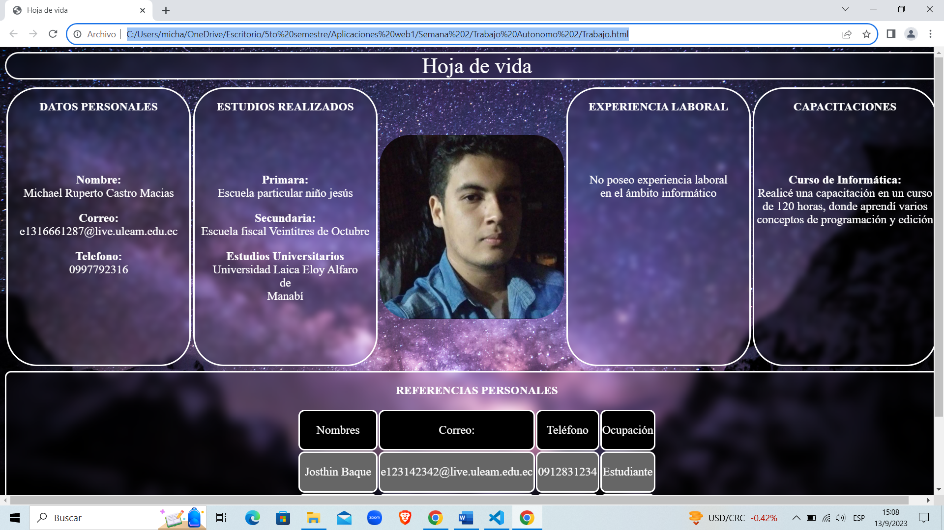

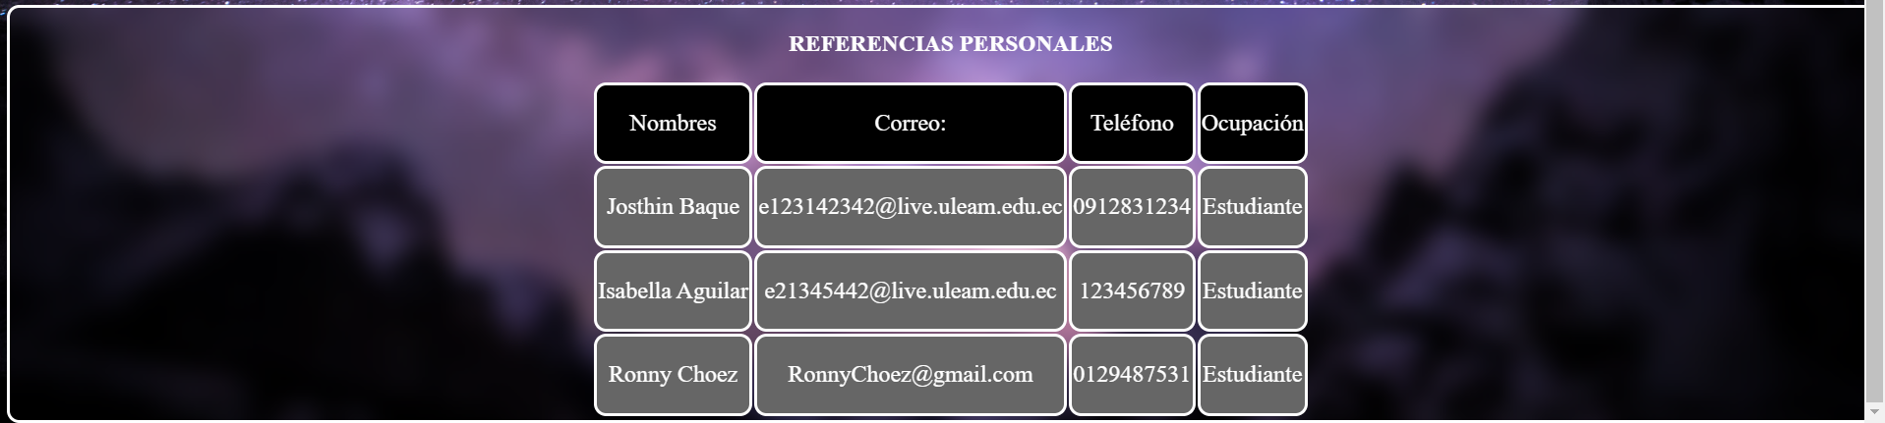

**Link de GitHub:**

[**https://github.com/2Michael21/AplicacionesWebI/commit/d46a96ddafec190e5e6bfd624bf48e583f5380eb**](https://github.com/2Michael21/AplicacionesWebI/commit/d46a96ddafec190e5e6bfd624bf48e583f5380eb)